Flujo Completo
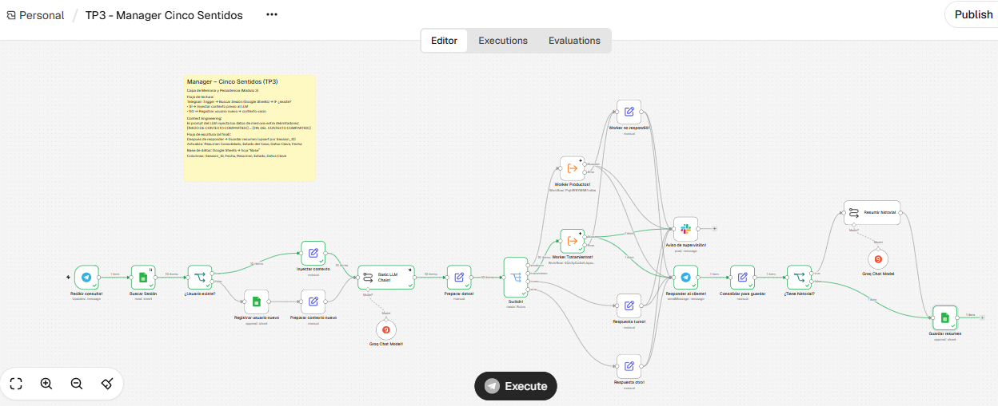

Ejemplos de ejecución
Producto

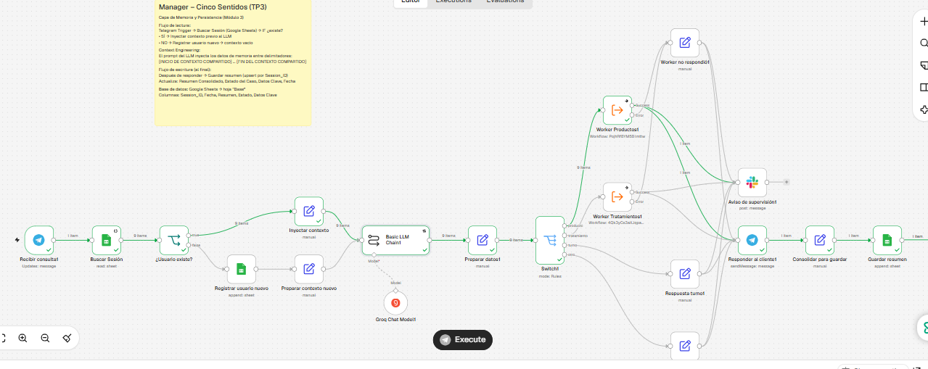

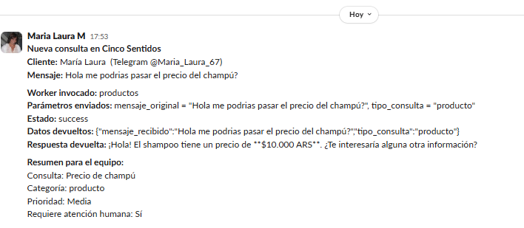
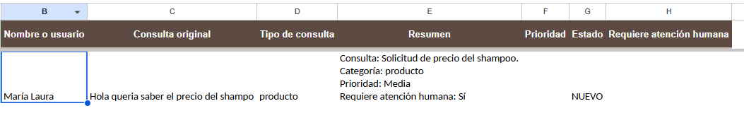
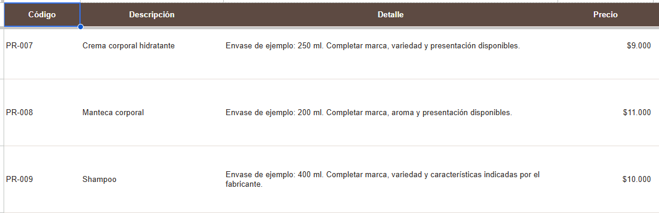
Tratamiento
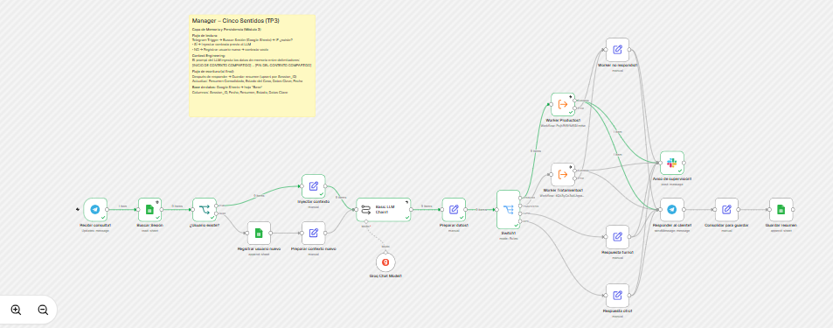


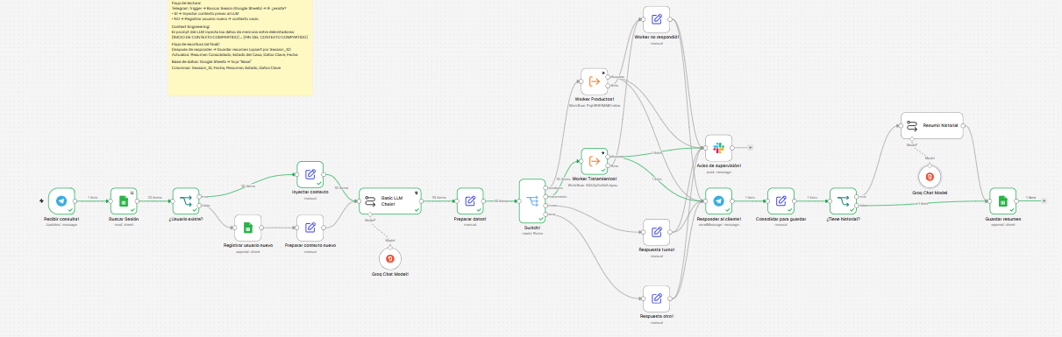
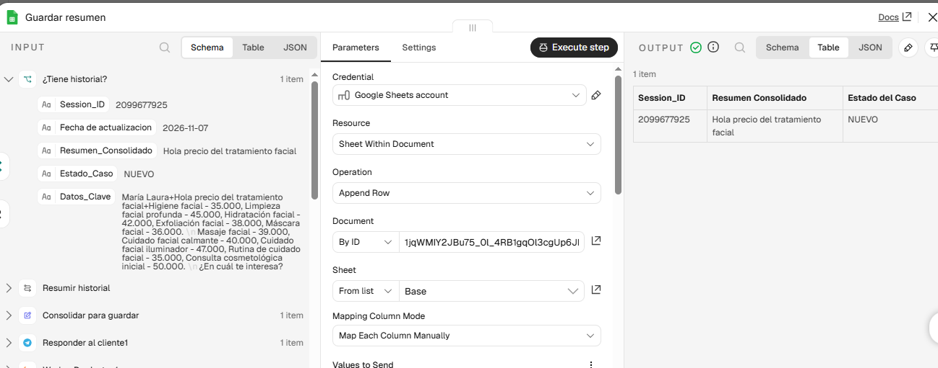

Pedido de Turno

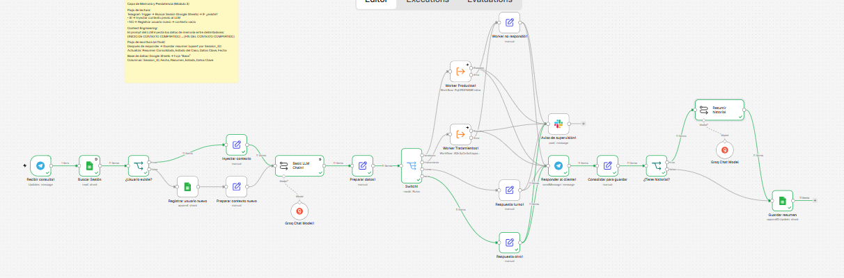

JSON
{
"name": "TP3 - Manager Cinco Sentidos",
"nodes": [
{
"parameters": {
"documentId": {
"__rl": true,
"value": "1jqWMIY2JBu75_0l_4RB1gqOl3cgUp6JbgspirMHbucY",
"mode": "id"
},
"sheetName": {
"__rl": true,
"value": 139258205,
"mode": "list",
"cachedResultName": "Base",
"cachedResultUrl": "https://docs.google.com/spreadsheets/d/1jqWMIY2JBu75_0l_4RB1gqOl3cgUp6JbgspirMHbucY/edit#gid=139258205"
},
"options": {}
},
"id": "e0b14733-d9dd-4aaf-9e7c-c85ca9b321ca",
"name": "Buscar Sesión",
"type": "n8n-nodes-base.googleSheets",
"typeVersion": 4.5,
"position": [
2176,
512
],
"alwaysOutputData": true,
"credentials": {
"googleSheetsOAuth2Api": {
"id": "P9HDPqu19sO1Gfja",
"name": "Google Sheets account"
}
}
},
{
"parameters": {
"conditions": {
"options": {
"caseSensitive": true,
"leftValue": "",
"typeValidation": "loose",
"version": 2
},
"conditions": [
{
"id": "cond-session-exists",
"leftValue": "={{ $json['Session_ID'] }}",
"rightValue": "",
"operator": {
"type": "string",
"operation": "exists",
"singleValue": true
}
}
],
"combinator": "and"
},
"options": {}
},
"id": "3b8b72a3-75ed-4f0a-8f09-9164c7ca4df5",
"name": "¿Usuario existe?",
"type": "n8n-nodes-base.if",
"typeVersion": 2.2,
"position": [
2400,
512
]
},
{
"parameters": {
"assignments": {
"assignments": [
{
"id": "ctx-user",
"name": "user_name",
"value": "={{ $('Recibir consulta1').first().json.message.from.first_name }} {{ $('Recibir consulta1').first().json.message.from.last_name || '' }}",
"type": "string"
},
{
"id": "ctx-msg",
"name": "mensaje_original",
"value": "={{ $('Recibir consulta1').first().json.message.text }}",
"type": "string"
},
{
"id": "ctx-chatid",
"name": "chat_id",
"value": "={{ $('Recibir consulta1').first().json.message.chat.id }}",
"type": "string"
},
{
"id": "ctx-resumen",
"name": "resumen_consolidado",
"value": "={{ $json['Resumen Consolidado'] || 'Sin memoria previa' }}",
"type": "string"
},
{
"id": "ctx-estado",
"name": "estado_caso",
"value": "={{ $json['Estado del Caso'] || 'ACTIVO' }}",
"type": "string"
},
{
"id": "ctx-datos",
"name": "datos_clave",
"value": "={{ $json['Datos Clave'] || 'Sin datos previos' }}",
"type": "string"
}
]
},
"options": {}
},
"id": "cb645a24-2da4-479e-afaa-1149683280eb",
"name": "Inyectar contexto",
"type": "n8n-nodes-base.set",
"typeVersion": 3.5,
"position": [
2848,
416
]
},
{
"parameters": {
"operation": "append",
"documentId": {
"__rl": true,
"value": "1jqWMIY2JBu75_0l_4RB1gqOl3cgUp6JbgspirMHbucY",
"mode": "id"
},
"sheetName": {
"__rl": true,
"value": "Base",
"mode": "name"
},
"columns": {
"mappingMode": "defineBelow",
"value": {
"Session_ID": "={{ $('Recibir consulta1').first().json.message.chat.id }}",
"Fecha de Actualización": "={{ new Date().toISOString().slice(0,10) }}",
"Resumen Consolidado": "",
"Estado del Caso": "NUEVO",
"Datos Clave": ""
},
"matchingColumns": [],
"schema": [
{
"id": "Session_ID",
"displayName": "Session_ID",
"required": false,
"defaultMatch": false,
"display": true,
"canBeUsedToMatch": true,
"type": "string"
},
{
"id": "Fecha de Actualización",
"displayName": "Fecha de Actualización",
"required": false,
"defaultMatch": false,
"display": true,
"canBeUsedToMatch": true,
"type": "string"
},
{
"id": "Resumen Consolidado",
"displayName": "Resumen Consolidado",
"required": false,
"defaultMatch": false,
"display": true,
"canBeUsedToMatch": true,
"type": "string"
},
{
"id": "Estado del Caso",
"displayName": "Estado del Caso",
"required": false,
"defaultMatch": false,
"display": true,
"canBeUsedToMatch": true,
"type": "string"
},
{
"id": "Datos Clave",
"displayName": "Datos Clave",
"required": false,
"defaultMatch": false,
"display": true,
"canBeUsedToMatch": true,
"type": "string"
}
]
},
"options": {}
},
"id": "dfefd218-1e99-4776-977a-b411912e5ca4",
"name": "Registrar usuario nuevo",
"type": "n8n-nodes-base.googleSheets",
"typeVersion": 4.5,
"position": [
2624,
608
],
"credentials": {
"googleSheetsOAuth2Api": {
"id": "P9HDPqu19sO1Gfja",
"name": "Google Sheets account"
}
}
},
{
"parameters": {
"assignments": {
"assignments": [
{
"id": "new-user",
"name": "user_name",
"value": "={{ $('Recibir consulta1').first().json.message.from.first_name }} {{ $('Recibir consulta1').first().json.message.from.last_name || '' }}",
"type": "string"
},
{
"id": "new-msg",
"name": "mensaje_original",
"value": "={{ $('Recibir consulta1').first().json.message.text }}",
"type": "string"
},
{
"id": "new-chatid",
"name": "chat_id",
"value": "={{ $('Recibir consulta1').first().json.message.chat.id }}",
"type": "string"
},
{
"id": "new-resumen",
"name": "resumen_consolidado",
"value": "Sin memoria previa",
"type": "string"
},
{
"id": "new-estado",
"name": "estado_caso",
"value": "NUEVO",
"type": "string"
},
{
"id": "new-datos",
"name": "datos_clave",
"value": "Sin datos previos",
"type": "string"
}
]
},
"options": {}
},
"id": "bb3f7b13-ccc2-4150-9c14-86f2e33a70e7",
"name": "Preparar contexto nuevo",
"type": "n8n-nodes-base.set",
"typeVersion": 3.5,
"position": [
2848,
608
]
},
{
"parameters": {
"operation": "appendOrUpdate",
"documentId": {
"__rl": true,
"value": "1jqWMIY2JBu75_0l_4RB1gqOl3cgUp6JbgspirMHbucY",
"mode": "id"
},
"sheetName": {
"__rl": true,
"value": 139258205,
"mode": "list",
"cachedResultName": "Base",
"cachedResultUrl": "https://docs.google.com/spreadsheets/d/1jqWMIY2JBu75_0l_4RB1gqOl3cgUp6JbgspirMHbucY/edit#gid=139258205"
},
"columns": {
"mappingMode": "defineBelow",
"value": {
"Session_ID": "={{ $('Recibir consulta1').item.json.message.chat.id }}",
"Resumen Consolidado": "={{ $json.text || $('Recibir consulta1').item.json.message.text }}",
"Estado del Caso": "={{ $('Buscar Sesión').item.json['Estado del Caso'] }}",
"Fecha de Actualización": "={{ $json['Fecha de actualizacion'] }}",
"Datos Clave": "={{ 'Nombre: ' + $('Recibir consulta1').item.json.message.from.first_name + ' | Última consulta: ' + $('Preparar datos1').item.json.tipo_consulta + ' | Mensaje: ' + $('Recibir consulta1').item.json.message.text.substring(0,100) }}"
},
"matchingColumns": [
"Session_ID"
],
"schema": [
{
"id": "Session_ID",
"displayName": "Session_ID",
"required": false,
"defaultMatch": false,
"display": true,
"type": "string",
"canBeUsedToMatch": true,
"removed": false
},
{
"id": "Fecha de Actualización",
"displayName": "Fecha de Actualización",
"required": false,
"defaultMatch": false,
"display": true,
"type": "string",
"canBeUsedToMatch": true,
"removed": false
},
{
"id": "Resumen Consolidado",
"displayName": "Resumen Consolidado",
"required": false,
"defaultMatch": false,
"display": true,
"type": "string",
"canBeUsedToMatch": true,
"removed": false
},
{
"id": "Estado del Caso",
"displayName": "Estado del Caso",
"required": false,
"defaultMatch": false,
"display": true,
"type": "string",
"canBeUsedToMatch": true,
"removed": false
},
{
"id": "Datos Clave",
"displayName": "Datos Clave",
"required": false,
"defaultMatch": false,
"display": true,
"type": "string",
"canBeUsedToMatch": true,
"removed": false
}
],
"attemptToConvertTypes": false,
"convertFieldsToString": false
},
"options": {}
},
"id": "06d8d77e-ca3a-475e-a7a7-2fae9910d639",
"name": "Guardar resumen",
"type": "n8n-nodes-base.googleSheets",
"typeVersion": 4.5,
"position": [
5344,
672
],
"credentials": {
"googleSheetsOAuth2Api": {
"id": "P9HDPqu19sO1Gfja",
"name": "Google Sheets account"
}
}
},
{
"parameters": {
"content": "## Manager – Cinco Sentidos (TP3)\n**Capa de Memoria y Persistencia (Módulo 3)**\n\n**Flujo de lectura:**\nTelegram Trigger → Buscar Sesión (Google Sheets) → IF ¿existe?\n • SÍ → Inyectar contexto previo al LLM\n • NO → Registrar usuario nuevo → contexto vacío\n\n**Context Engineering:**\nEl prompt del LLM inyecta los datos de memoria entre delimitadores:\n[INICIO DE CONTEXTO COMPARTIDO] ... [FIN DEL CONTEXTO COMPARTIDO]\n\n**Flujo de escritura (al final):**\nDespués de responder → Guardar resumen (upsert por Session_ID)\nActualiza: Resumen Consolidado, Estado del Caso, Datos Clave, Fecha\n\n**Base de datos:** Google Sheets → hoja \"Base\"\nColumnas: Session_ID, Fecha, Resumen, Estado, Datos Clave",
"height": 420,
"width": 520
},
"type": "n8n-nodes-base.stickyNote",
"typeVersion": 1,
"position": [
2384,
-240
],
"id": "0dd9a714-986a-4edb-8e85-14fc0342b1f3",
"name": "Nota TP3 Memoria"
},
{
"parameters": {
"updates": [
"message"
],
"additionalFields": {}
},
"id": "1645528b-3e85-4603-8706-b84060f97db8",
"name": "Recibir consulta1",
"type": "n8n-nodes-base.telegramTrigger",
"typeVersion": 1.5,
"position": [
1952,
512
],
"webhookId": "d8d653fb-62fc-4719-9dba-6f5dc61254b1",
"credentials": {
"telegramApi": {
"id": "ppvHMiOeq9p2vacB",
"name": "Telegram account 2"
}
}
},
{
"parameters": {
"promptType": "define",
"text": "=Sos el asistente de recepción de Cinco Sentidos, un emprendimiento de cosmetología.\n\n### CONFIGURACIÓN DE IDENTIDAD Y MEMORIA DE LARGO PLAZO ###\n[INICIO DE CONTEXTO COMPARTIDO]\nUsuario: {{ $json.user_name }}\nResumen de conversaciones anteriores: {{ $json.resumen_consolidado }}\nEstado del caso: {{ $json.estado_caso }}\nDatos clave del usuario: {{ $json.datos_clave }}\n[FIN DEL CONTEXTO COMPARTIDO]\n\nMensaje actual del cliente: {{ $json.mensaje_original }}\n\nCATEGORÍAS (usá exactamente uno de estos valores en tipo_consulta):\n- producto: productos faciales, corporales o capilares, incluidas consultas de precio o stock.\n- tratamiento: tratamientos faciales.\n- turno: pedir, reservar, cambiar o confirmar un turno.\n- otro: reacción o problema de salud, saludos u otros temas.\n\nREGLAS Y LÍMITES:\n- No inventes precios, disponibilidad, ingredientes, beneficios, resultados ni horarios.\n- No diagnostiques afecciones ni recomiendes tratamientos personalizados.\n- Si la persona menciona irritación, alergia, reacción adversa, dolor u otro problema de salud, no des recomendaciones: indicá suspender el uso del producto y que una persona del equipo la va a contactar.\n- No confirmes reservas, compras, pagos ni entregas.\n- Usá el contexto compartido para personalizar tu respuesta si hay datos previos.\n\nFORMATO DE RESPUESTA — Respondé SOLO con un objeto JSON válido, sin texto adicional:\n{\n \"tipo_consulta\": \"producto | tratamiento | turno | otro\",\n \"respuesta_cliente\": \"Mensaje breve, cálido y en español para el cliente. Solo se usa cuando tipo_consulta es otro.\",\n \"resumen_equipo\": \"Consulta: ...\\nCategoría: ...\\nPrioridad: Alta/Media/Baja\\nRequiere atención humana: Sí/No\"\n}",
"batching": {}
},
"type": "@n8n/n8n-nodes-langchain.chainLlm",
"typeVersion": 1.9,
"position": [
3072,
512
],
"id": "a1e9e167-a4b6-435c-bcfc-7930183d7a6c",
"name": "Basic LLM Chain1",
"retryOnFail": true
},
{
"parameters": {
"model": "openai/gpt-oss-20b",
"options": {
"maxTokensToSample": 100,
"temperature": 0.3
}
},
"type": "@n8n/n8n-nodes-langchain.lmChatGroq",
"typeVersion": 1,
"position": [
3144,
728
],
"id": "91344428-eb18-47a7-82a1-3380c3f52edd",
"name": "Groq Chat Model1",
"credentials": {
"groqApi": {
"id": "vgoFYZFyNyVK5O3p",
"name": "Groq2Coder"
}
}
},
{
"parameters": {
"assignments": {
"assignments": [
{
"id": "f8887a18-d7ef-4a55-ace2-fa71232b6504",
"name": "mensaje_original",
"value": "={{ $('Recibir consulta1').first().json.message.text }}",
"type": "string"
},
{
"id": "113cb28a-56c9-4520-bd1a-7c0cb444dbef",
"name": "tipo_consulta",
"value": "={{ (() => { try { return JSON.parse($('Basic LLM Chain1').first().json.text) } catch (e) { return {} } })().tipo_consulta || 'otro' }}",
"type": "string"
},
{
"id": "ca27b882-dff1-4526-91e5-e6ccf5eb148b",
"name": "respuesta_cliente",
"value": "={{ (() => { try { return JSON.parse($('Basic LLM Chain1').first().json.text) } catch (e) { return {} } })().respuesta_cliente || 'Gracias por tu consulta. Una persona del equipo te va a responder a la brevedad.' }}",
"type": "string"
},
{
"id": "da95b29c-c079-441b-a14e-2373a0ce2186",
"name": "resumen_equipo",
"value": "={{ (() => { try { return JSON.parse($('Basic LLM Chain1').first().json.text) } catch (e) { return {} } })().resumen_equipo || $('Basic LLM Chain1').first().json.text }}",
"type": "string"
}
]
},
"options": {}
},
"type": "n8n-nodes-base.set",
"typeVersion": 3.5,
"position": [
3424,
512
],
"id": "1d886920-22ac-436f-9904-1c95573c31b4",
"name": "Preparar datos1"
},
{
"parameters": {
"rules": {
"values": [
{
"conditions": {
"options": {
"caseSensitive": true,
"leftValue": "",
"typeValidation": "strict",
"version": 3
},
"conditions": [
{
"id": "44db5fda-00aa-430b-b0e1-f2a0dfd0dddd",
"leftValue": "={{ $json.tipo_consulta }}",
"rightValue": "producto",
"operator": {
"type": "string",
"operation": "equals"
}
}
],
"combinator": "and"
},
"renameOutput": true,
"outputKey": "producto"
},
{
"conditions": {
"options": {
"caseSensitive": true,
"leftValue": "",
"typeValidation": "strict",
"version": 3
},
"conditions": [
{
"id": "3ce1d11e-d65e-4201-bede-d933d5d2b5c5",
"leftValue": "={{ $json.tipo_consulta }}",
"rightValue": "tratamiento",
"operator": {
"type": "string",
"operation": "equals"
}
}
],
"combinator": "and"
},
"renameOutput": true,
"outputKey": "tratamiento"
},
{
"conditions": {
"options": {
"caseSensitive": true,
"leftValue": "",
"typeValidation": "strict",
"version": 3
},
"conditions": [
{
"id": "0b7f6223-9159-453f-8df4-5f9e4cca5872",
"leftValue": "={{ $json.tipo_consulta }}",
"rightValue": "turno",
"operator": {
"type": "string",
"operation": "equals"
}
}
],
"combinator": "and"
},
"renameOutput": true,
"outputKey": "turno"
}
]
},
"options": {
"fallbackOutput": "extra",
"renameFallbackOutput": "otro"
}
},
"type": "n8n-nodes-base.switch",
"typeVersion": 3.4,
"position": [
3648,
480
],
"id": "b184bb45-a778-4672-b82a-f8728a63a19d",
"name": "Switch1"
},
{
"parameters": {
"workflowId": {
"__rl": true,
"value": "PojhRf8YM5B1mttw",
"mode": "list",
"cachedResultUrl": "/workflow/PojhRf8YM5B1mttw",
"cachedResultName": "TP2 - Worker Productos"
},
"workflowInputs": {
"mappingMode": "defineBelow",
"value": {},
"matchingColumns": [],
"schema": [
{
"id": "mensaje_original",
"displayName": "mensaje_original",
"required": false,
"defaultMatch": false,
"display": true,
"canBeUsedToMatch": true,
"type": "string"
},
{
"id": "tipo_consulta",
"displayName": "tipo_consulta",
"required": false,
"defaultMatch": false,
"display": true,
"canBeUsedToMatch": true,
"type": "string"
}
],
"attemptToConvertTypes": false,
"convertFieldsToString": true
},
"options": {
"waitForSubWorkflow": true
}
},
"type": "n8n-nodes-base.executeWorkflow",
"typeVersion": 1.4,
"position": [
3872,
80
],
"id": "b6c1f43f-3244-496d-8efd-5b469a0be8c8",
"name": "Worker Productos1",
"onError": "continueErrorOutput"
},
{
"parameters": {
"workflowId": {
"__rl": true,
"value": "4Qk3yCo3aXJqpaW0",
"mode": "list",
"cachedResultUrl": "/workflow/4Qk3yCo3aXJqpaW0",
"cachedResultName": "TP2 - Worker Tratamientos"
},
"workflowInputs": {
"mappingMode": "defineBelow",
"value": {},
"matchingColumns": [],
"schema": [
{
"id": "mensaje_original",
"displayName": "mensaje_original",
"required": false,
"defaultMatch": false,
"display": true,
"canBeUsedToMatch": true,
"type": "string"
},
{
"id": "tipo_consulta",
"displayName": "tipo_consulta",
"required": false,
"defaultMatch": false,
"display": true,
"canBeUsedToMatch": true,
"type": "string"
}
],
"attemptToConvertTypes": false,
"convertFieldsToString": true
},
"options": {
"waitForSubWorkflow": true
}
},
"type": "n8n-nodes-base.executeWorkflow",
"typeVersion": 1.4,
"position": [
3872,
368
],
"id": "6095892c-2e7c-4959-88b3-68b226cd30f1",
"name": "Worker Tratamientos1",
"onError": "continueErrorOutput"
},
{
"parameters": {
"assignments": {
"assignments": [
{
"id": "190c7b1d",
"name": "status",
"value": "success",
"type": "string"
},
{
"id": "8484a44c",
"name": "worker",
"value": "ninguno (turno → secretaria)",
"type": "string"
},
{
"id": "a9a00f68",
"name": "data",
"value": "={{ { mensaje_recibido: $json.mensaje_original } }}",
"type": "object"
},
{
"id": "50584c27",
"name": "respuesta_cliente",
"value": "Gracias por escribirnos. Ya le pasamos tu pedido de turno a la secretaria y se va a comunicar con vos para coordinarlo.",
"type": "string"
}
]
},
"options": {}
},
"type": "n8n-nodes-base.set",
"typeVersion": 3.5,
"position": [
4096,
624
],
"id": "e4397036-c408-4baf-853d-9746e1cee581",
"name": "Respuesta turno1"
},
{
"parameters": {
"assignments": {
"assignments": [
{
"id": "023243fc",
"name": "status",
"value": "success",
"type": "string"
},
{
"id": "83cf2792",
"name": "worker",
"value": "ninguno (atención humana)",
"type": "string"
},
{
"id": "9f097151",
"name": "data",
"value": "={{ { mensaje_recibido: $json.mensaje_original } }}",
"type": "object"
},
{
"id": "8a8d8387",
"name": "respuesta_cliente",
"value": "={{ $json.respuesta_cliente }}",
"type": "string"
}
]
},
"options": {}
},
"type": "n8n-nodes-base.set",
"typeVersion": 3.5,
"position": [
4096,
864
],
"id": "23893b7d-8c68-4bcb-b9f4-7a5d6dfaa341",
"name": "Respuesta otro1"
},
{
"parameters": {
"assignments": {
"assignments": [
{
"id": "b8f838f1",
"name": "status",
"value": "error",
"type": "string"
},
{
"id": "f7751e8a",
"name": "worker",
"value": "={{ 'Worker de ' + $('Preparar datos1').first().json.tipo_consulta + ' (no respondió)' }}",
"type": "string"
},
{
"id": "e1255969",
"name": "data",
"value": "={{ { error: $json.error?.message || 'El Worker no respondió' } }}",
"type": "object"
},
{
"id": "5441ed16",
"name": "respuesta_cliente",
"value": "Gracias por tu consulta. En este momento no pudimos revisar el catálogo; ya se la pasamos al equipo y te van a responder a la brevedad.",
"type": "string"
}
]
},
"options": {}
},
"type": "n8n-nodes-base.set",
"typeVersion": 3.5,
"position": [
4096,
-144
],
"id": "d8d16a55-07ed-4c07-b1e5-18dda0efac65",
"name": "Worker no respondió1"
},
{
"parameters": {
"authentication": "oAuth2",
"select": "channel",
"channelId": {
"__rl": true,
"value": "#consultas-cinco-sentidos",
"mode": "name"
},
"text": "=*Nueva consulta en Cinco Sentidos*\n*Cliente:* {{ $('Recibir consulta1').first().json.message.from.first_name }} {{ $('Recibir consulta1').first().json.message.from.last_name || '' }} (Telegram {{ $('Recibir consulta1').first().json.message.from.username ? '@' + $('Recibir consulta1').first().json.message.from.username : 'chat ' + $('Recibir consulta1').first().json.message.chat.id }})\n*Mensaje:* {{ $('Recibir consulta1').first().json.message.text }}\n\n*Worker invocado:* {{ $json.worker }}\n*Parámetros enviados:* mensaje_original = \"{{ $('Preparar datos1').first().json.mensaje_original }}\", tipo_consulta = \"{{ $('Preparar datos1').first().json.tipo_consulta }}\"\n*Estado:* {{ $json.status }}\n*Datos devueltos:* {{ JSON.stringify($json.data || {}) }}\n*Respuesta devuelta:* {{ $json.respuesta_cliente }}\n\n*Resumen para el equipo:*\n{{ $('Preparar datos1').first().json.resumen_equipo }}",
"otherOptions": {
"includeLinkToWorkflow": false
}
},
"id": "98c7dacc-7af6-48b9-a912-cc31233b5f29",
"name": "Aviso de supervisión1",
"type": "n8n-nodes-base.slack",
"typeVersion": 2.7,
"position": [
4320,
320
],
"webhookId": "65b179e7-d7c3-481e-ac1c-85c09b49be66",
"credentials": {
"slackOAuth2Api": {
"id": "wmnekaRGUJ5gS7uV",
"name": "Slack account 2"
}
}
},
{
"parameters": {
"chatId": "={{ $('Recibir consulta1').first().json.message.chat.id }}",
"text": "={{ $json.respuesta_cliente }}",
"additionalFields": {
"appendAttribution": false
}
},
"id": "5fcbe6c6-1441-4871-b5a0-b62fd67ad980",
"name": "Responder al cliente1",
"type": "n8n-nodes-base.telegram",
"typeVersion": 1.2,
"position": [
4320,
512
],
"webhookId": "a17a3319-a5b6-42b6-8f2a-4f5fd6c525b4",
"credentials": {
"telegramApi": {
"id": "ppvHMiOeq9p2vacB",
"name": "Telegram account 2"
}
}
},
{
"parameters": {
"assignments": {
"assignments": [
{
"id": "4b03ccbb-3732-421a-a3f3-f611c9571a38",
"name": "Session_ID",
"value": "={{ $('Recibir consulta1').item.json.message.from.id }}",
"type": "string"
},
{
"id": "b6a2c3a8-6590-4d71-af74-b38b3a0f95b6",
"name": "Fecha de actualizacion",
"value": "={{ new Date().toISOString().slice(0,10) }}",
"type": "string"
},
{
"id": "358eecbc-38a2-43dd-b70d-c1bfbda413e2",
"name": "Resumen_Consolidado",
"value": "={{ $('Recibir consulta1').item.json.message.text }}",
"type": "string"
},
{
"id": "a2daf41c-9f36-4098-bb67-35f852229e4e",
"name": "Estado_Caso",
"value": "=Atendido",
"type": "string"
},
{
"id": "6f82b343-24ff-4a75-b11d-3a3a56ebc85b",
"name": "Datos_Clave",
"value": "={{ $json.result.chat.first_name }}+{{ $('Recibir consulta1').item.json.message.text }}+{{ $json.result.text }}",
"type": "string"
}
]
},
"options": {}
},
"type": "n8n-nodes-base.set",
"typeVersion": 3.5,
"position": [
4544,
512
],
"id": "4a15ee39-a901-43a8-9103-8e8a1a7d31c1",
"name": "Consolidar para guardar"
},
{
"parameters": {
"conditions": {
"options": {
"caseSensitive": true,
"leftValue": "",
"typeValidation": "strict",
"version": 4
},
"conditions": [
{
"id": "672ae650-7732-4630-bb8c-d29771a902e9",
"leftValue": "={{ $('Buscar Sesión').item.json['Resumen Consolidado'] }}",
"rightValue": "",
"operator": {
"type": "string",
"operation": "notEmpty",
"singleValue": true
}
}
],
"combinator": "and"
},
"options": {}
},
"type": "n8n-nodes-base.if",
"typeVersion": 2.4,
"position": [
4768,
512
],
"id": "c4544e8b-84a9-4b99-ab63-a3afb0cd606e",
"name": "¿Tiene historial?"
},
{
"parameters": {
"promptType": "define",
"text": "=Sos un asistente que resume conversaciones de atención al cliente de Cinco Sentidos (cosmetología).\n\nHistorial previo del cliente:\n{{ $('Buscar Sesión').item.json['Resumen Consolidado'] }}\n\nConsulta actual:\n{{ $json.Resumen_Consolidado }}\n\nRespondé SOLO con un JSON válido:\n{\n \"asunto_principal\": \"tema central del cliente\",\n \"puntos_clave\": [\"punto 1\", \"punto 2\"],\n \"accion_requerida\": \"próximo paso necesario\"\n}",
"messages": {
"messageValues": [
{
"message": "=Sos un asistente que resume conversaciones de atención al cliente de Cinco Sentidos (cosmetología). Historial previo del cliente: {{ $('Buscar Sesión').item.json['Resumen Consolidado'] }} Consulta actual: {{ $json.Resumen_Consolidado }} Respondé SOLO con un JSON válido: { \"asunto_principal\": \"tema central del cliente\", \"puntos_clave\": [\"punto 1\", \"punto 2\"], \"accion_requerida\": \"próximo paso necesario\" }"
}
]
},
"batching": {}
},
"type": "@n8n/n8n-nodes-langchain.chainLlm",
"typeVersion": 1.9,
"position": [
4992,
256
],
"id": "dc77856d-56f7-46dc-ac50-2d79f49cb6d8",
"name": "Resumir historial"
},
{
"parameters": {
"model": "openai/gpt-oss-20b",
"options": {
"maxTokensToSample": 1000,
"temperature": 0.2
}
},
"type": "@n8n/n8n-nodes-langchain.lmChatGroq",
"typeVersion": 1,
"position": [
5088,
448
],
"id": "dee75751-6bbd-4ce9-b153-c5d8286fd035",
"name": "Groq Chat Model",
"credentials": {
"groqApi": {
"id": "vgoFYZFyNyVK5O3p",
"name": "Groq2Coder"
}
}
}
],
"pinData": {},
"connections": {
"Buscar Sesión": {
"main": [
[
{
"node": "¿Usuario existe?",
"type": "main",
"index": 0
}
]
]
},
"¿Usuario existe?": {
"main": [
[
{
"node": "Inyectar contexto",
"type": "main",
"index": 0
}
],
[
{
"node": "Registrar usuario nuevo",
"type": "main",
"index": 0
}
]
]
},
"Inyectar contexto": {
"main": [
[
{
"node": "Basic LLM Chain1",
"type": "main",
"index": 0
}
]
]
},
"Registrar usuario nuevo": {
"main": [
[
{
"node": "Preparar contexto nuevo",
"type": "main",
"index": 0
}
]
]
},
"Preparar contexto nuevo": {
"main": [
[
{
"node": "Basic LLM Chain1",
"type": "main",
"index": 0
}
]
]
},
"Recibir consulta1": {
"main": [
[
{
"node": "Buscar Sesión",
"type": "main",
"index": 0
}
]
]
},
"Basic LLM Chain1": {
"main": [
[
{
"node": "Preparar datos1",
"type": "main",
"index": 0
}
]
]
},
"Groq Chat Model1": {
"ai_languageModel": [
[
{
"node": "Basic LLM Chain1",
"type": "ai_languageModel",
"index": 0
}
]
]
},
"Preparar datos1": {
"main": [
[
{
"node": "Switch1",
"type": "main",
"index": 0
}
]
]
},
"Switch1": {
"main": [
[
{
"node": "Worker Productos1",
"type": "main",
"index": 0
}
],
[
{
"node": "Worker Tratamientos1",
"type": "main",
"index": 0
}
],
[
{
"node": "Respuesta turno1",
"type": "main",
"index": 0
}
],
[
{
"node": "Respuesta otro1",
"type": "main",
"index": 0
}
]
]
},
"Worker Productos1": {
"main": [
[
{
"node": "Aviso de supervisión1",
"type": "main",
"index": 0
},
{
"node": "Responder al cliente1",
"type": "main",
"index": 0
}
],
[
{
"node": "Worker no respondió1",
"type": "main",
"index": 0
}
]
]
},
"Worker Tratamientos1": {
"main": [
[
{
"node": "Aviso de supervisión1",
"type": "main",
"index": 0
},
{
"node": "Responder al cliente1",
"type": "main",
"index": 0
}
],
[
{
"node": "Worker no respondió1",
"type": "main",
"index": 0
}
]
]
},
"Respuesta turno1": {
"main": [
[
{
"node": "Aviso de supervisión1",
"type": "main",
"index": 0
},
{
"node": "Responder al cliente1",
"type": "main",
"index": 0
}
]
]
},
"Respuesta otro1": {
"main": [
[
{
"node": "Aviso de supervisión1",
"type": "main",
"index": 0
},
{
"node": "Responder al cliente1",
"type": "main",
"index": 0
}
]
]
},
"Worker no respondió1": {
"main": [
[
{
"node": "Aviso de supervisión1",
"type": "main",
"index": 0
},
{
"node": "Responder al cliente1",
"type": "main",
"index": 0
}
]
]
},
"Responder al cliente1": {
"main": [
[
{
"node": "Consolidar para guardar",
"type": "main",
"index": 0
}
]
]
},
"Consolidar para guardar": {
"main": [
[
{
"node": "¿Tiene historial?",
"type": "main",
"index": 0
}
]
]
},
"¿Tiene historial?": {
"main": [
[
{
"node": "Resumir historial",
"type": "main",
"index": 0
}
],
[
{
"node": "Guardar resumen",
"type": "main",
"index": 0
}
]
]
},
"Resumir historial": {
"main": [
[
{
"node": "Guardar resumen",
"type": "main",
"index": 0
}
]
]
},
"Groq Chat Model": {
"ai_languageModel": [
[
{
"node": "Resumir historial",
"type": "ai_languageModel",
"index": 0
}
]
]
}
},
"active": false,
"settings": {
"executionOrder": "v1",
"binaryMode": "separate",
"availableInMCP": true
},
"versionId": "5e3360c8-1de0-47fd-832b-04d5cb9239de",
"meta": {
"templateCredsSetupCompleted": true,
"instanceId": "ab87367ab53ca13eca24e9c8e2892240b8ad2c96e5f37446be3c7dc5df162b0f"
},
"nodeGroups": [],
"id": "Vv1W0VAmPbjOJFRq",
"tags": []
}

